**CHCI ZPRACOVAT DANĚ, NIC NEUPLATŇUJI**

**PRACOVAL JSEM VE SPOLEČNOSTI CELÝ ROK 2024**

Kliknu na daňové dokumenty a žádosti o roční zúčtování na kolonku žádosti

Vytvořím Nový záznam



Vyberu zdaňovací období 2024 a potvrdím další krok

Zkontroluji osobní údaje a potvrdím další krok

Vyberu vhodnou variantu, v tomto případě Žádám provedení ročního zúčtování záloh na daň a daňového zvýhodnění a potvrdím další krok

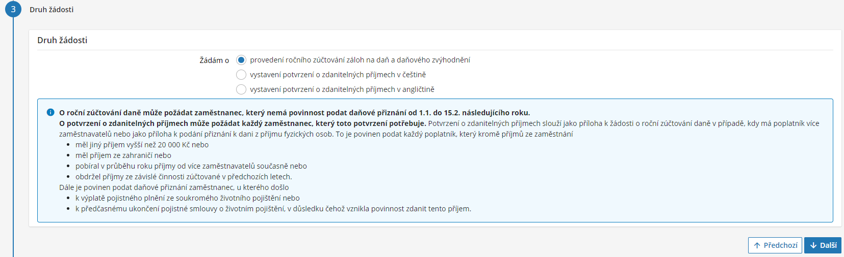

Pracuji ve společnosti Aisan celý rok 2024, nemám příjem od jiných zaměstnavatelů

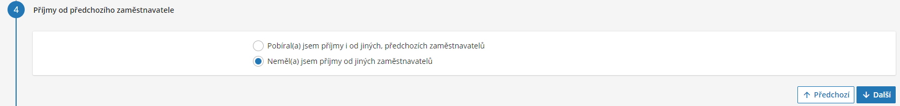

Nemám zastavenou exekuci, neuplatňuji slevu na manžela(ku), nic nezaškrtávám a přejdu na další krok

Neuplatňuji nic do daní, nic nezaškrtávám a přejdu na další krok

Nežádám žádnou dodatečnou slevu, potvrdím další krok

Potvrdím s prohlášením a další krok

Potvrdím odeslání žádosti.

